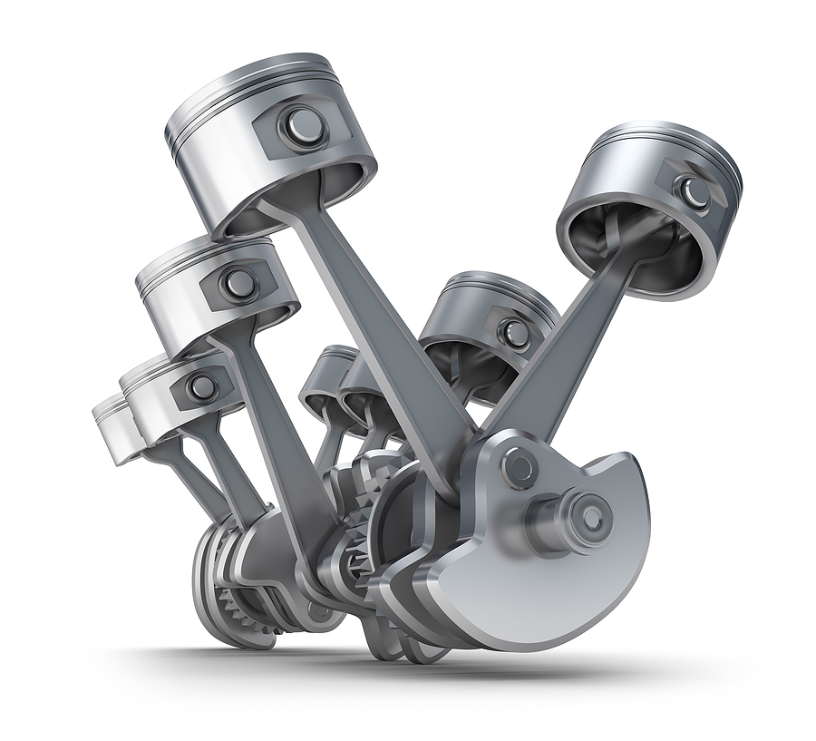
Ремонт ГБЦ ВАЗ - 2108.

№ п/п | Перечень услуг по ремонту ГБЦ ВАЗ - 2108. | Цена
1 | Дефектовка ГБЦ (клап. механизма) | 600
2 | Замена направляющей втулки /8шт.* 100/ | 800
3 | Обработка седел /8шт.* 125/ | 1000
4 | Притирка клапанов /8шт.* 62,5/ | 500
5 | Замена сальника клапана /8шт.* 50 | 400
6 | Регулировка клапана /8шт.* 100/ | 800
7 | Сборка ГБЦ | 300
8 | Замена седла клапана /8шт. * 375 руб./ | 3000
9 | Замена седла клапана (без услуг) /1шт./ | 500
10 | Шлифовка клапана /1шт./ | 85
11 | Чистка впускных и выпускных каналов | 450
12 | Расточить отверстие под седло | 800
13 | Наплавка под седло /1см./ | 200
14 | Фрезеровка одной плоскости ГБЦ 0,5 мм. | 1600
15 | Проверка на герметичность ГБЦ | 1600
16 | Мойка ГБЦ | 600
17 | Обработка отверстия под направляющую втулку /1шт. до 0,1 мм/ | 350
18 | Реставрация отверстия под направляющую втулку /свыше 0,1 мм/ | 900
19 | Изготовить седло клапана + заготовка /1шт./ (эксклюзив) чугун | Догов.
20 | Изготовить направляющую втулку клапана + заготовка /1шт/ | 254
21 | Проверка на плоскость ГБЦ | 200
22 | Установка свечной футорки | От 750
23 | Термопломба | 250
24 | Седло металлокерамика /1шт./ | договорная
Услуги, не предусмотренные данным прейскурантом выполняются на договорной основе.

